2022年春季 合肥工业大学
建筑与艺术类招聘会

北京中核四达工程设计咨询有限公司
•公司简介
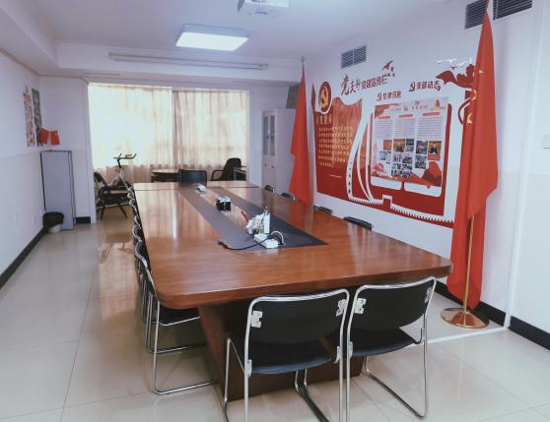
北京中核四达工程设计咨询有限公司 公司成立于2004年5月，隶属于中国核工业集团有限公司(CNNC)。是持有建筑工程设计甲级证书、城乡规划乙级资质，工程资信甲级、且拥有多项专利技术的高新技术企业。
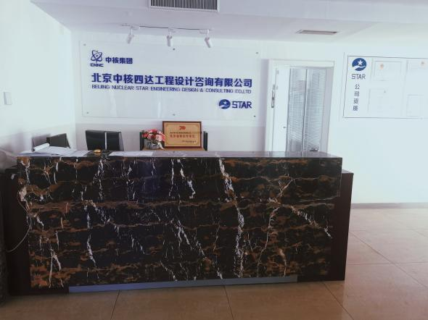
北京中核四达工程设计咨询有限公司坐落于北京海淀区北蜂窝路8号中雅大厦B座6层。（西三环内、北京西站附近）
热忱欢迎有意同学到本单位参观考察，同时招聘2022年寒、暑期各专业的实习生。加深相互了解、增进友谊。

•工程咨询、设计项目区域
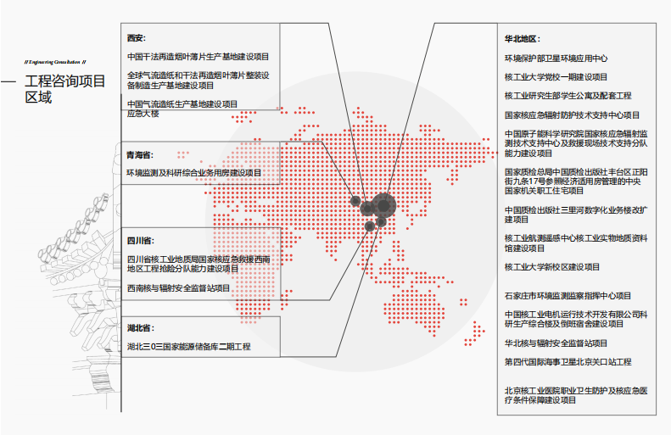
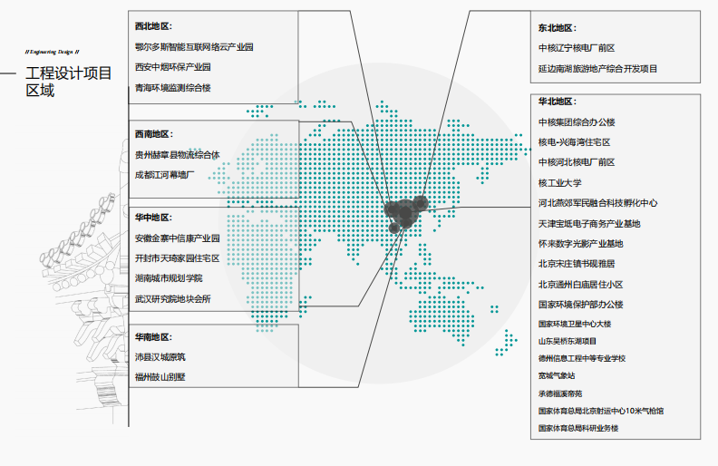

•公司部分福利
✔五险一金、提供集体宿舍；
✔每年有带薪年假（按工龄计算）；
✔年终奖依据公司、个人绩效，预发奖金2000元/月起；
✔国家法定节假日，春节假期20-30天；
✔年度体检、文化活动；
✔不定期岗位培训；
✔朝九晚五、周末双休，加班换休制。。

热忱欢迎有意同学到本单位参观考察，同时招聘2023年寒、暑期各专业的实习生。加深相互了解、增进友谊。

你为我们撑腰，我们让你在核工业扬名!
•公司联系电话：(也可以现场签约）
禹女士：HR, 15910751125;
简历投递：820429648@qq.com
1142973704@qq.com

202204015 合肥工业大学建筑与艺术类
专场招聘会

生源计划如下：（本科及以上共17名）
建筑学 | 3人
城乡规划 | 2人
环境设计 | 2人
风景园林 | 2人
工业设计工程 | 2人
视觉传达设计 | 2人
艺术设计 | 2人
设计学 | 2人

附件：
公司各部门岗位要求（中共党员、学生会干部优先录用）

一、经营管理部：市场营销、工商管理、工程造价等全专业
①是公司的项目龙头，项目信息的捕捉、发现、跟踪、谈判、签约、管理。极富挑战性，建议慎重选择该部门。
②根据公司总体年度经济目标，制定公司的经营战略，负责企业经营计划的管理工作。负责收集、整理各类工程项目信息，了解市场需求、掌握市场动向，负责基础资料的收集、汇总及整理工作，完成各类经营标的统计及上报工作。具有较强的责任心及良好的团队协作精神，完成领导交办的临时性任务。
二、工程设计部
建筑设计（含规划设计、景观设计等）：主要职责：项目的策划，方案创作，具备从方案至施工图阶段的设计能力；专业要求：建筑学专业，本科及以上
- 能手工绘制方案及表现图，能熟练操作天正、AutoCAD 、SU、PowerPoint、Photoshop 等设计软件；
- 工作积极主动，做事细心，有较强的团队合作精神，能承受较大的工作压力，较强的组织策划能力和谈判沟通能力。
- 具有良好的团队协作精神，责任心、执行力强。
三、工程咨询部：专业要求：不限，工科背景即可。全专业
- 熟悉固定资产投资项目实施流程
- 熟悉各类咨询文件编制的要求，具有较强的政策把握能力
- 有较强的市场开拓意识，诚实、敬业，具备吃苦耐劳的精神
- 工作上有全局意识、责任意识
- 具有较强的组织管理能力、良好的沟通能力和语言表达能力

